Муниципальное казённое учреждение «Комитет по образованию, делам молодёжи» Администрации города Белогорск.

Муниципальное дошкольное образовательное автономное учреждение детский сад №17 комбинированного вида.

Программа работы кружка

**«Юный эколог»**

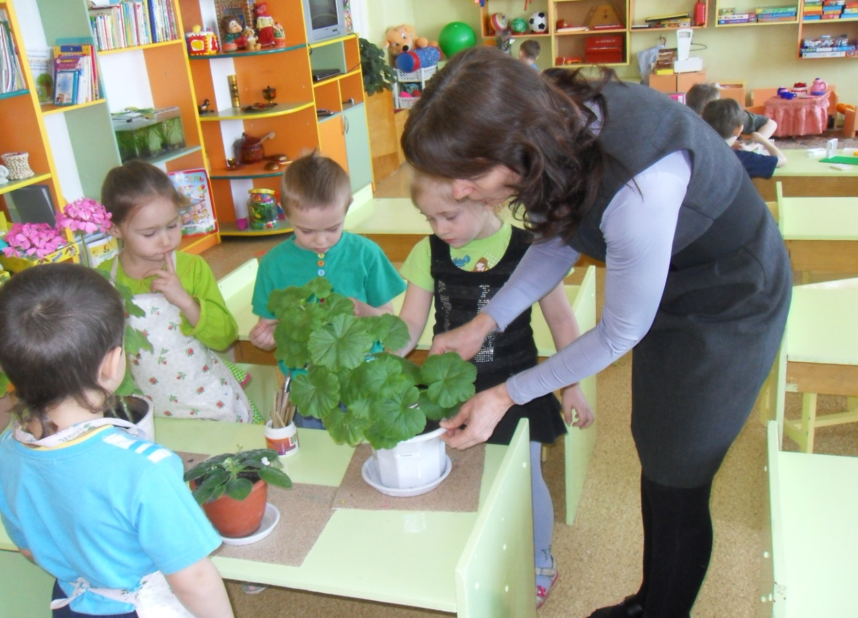

Творогова Елена Андреевна

Белогорск 2015г.

**Пояснительная записка**

Обострение экологической проблемы в стране диктует необходимость интенсивной просвещенческой работы по формированию у населения экологического сознания, культуры природопользования. Эта работа начинается в детском саду-первом звене системы непрерывного образования.

Дошкольное детство - начальный этап формирования личности человека, его ценностной ориентации в окружающем мире. В этот период закладывается позитивное отношение к природе, к «рукотворному миру», к себе и к окружающим людям.

Основным содержанием экологического воспитания является формирование у ребенка осознанно-правильного отношения к природным явлениям и объектам, которые окружают его, и с которыми он знакомится в дошкольном детстве.

**Цель программы**

Основная цель данной программы – воспитание с ранних лет жизни гуманной, социально-активной, творческой личности, способной понимать и любить окружающий мир, природу и бережно относиться к ним.

**Задачи программы**

* Расширить представление детей о различных природных объектах (воздух, вода, почва) о жизни на земле, в земле, воде и воздухе.
* Обобщить и систематизировать знания детей о жизнедеятельности растений и животных. Учить устанавливать связи между средой обитания и внешним видом, средой обитания и образом жизни животных.
* Сформировать представления о взаимосвязях живых организмов в разных экосистемах.
* Развивать экологическое мышление и творческое воображение в процессе опытнической и исследовательской деятельности
* Познакомить с видимыми явлениями Вселенной.

**Принципы построения программы**

Программа построена на принципах развивающего обучения и направлена на развитие личности ребенка в целом: умения сравнивать и обобщать собственные наблюдения, видеть и понимать красоту окружающего мира; на совершенствование речи дошкольников, их мышления, творческих способностей. Приоритет в обучении отдается пониманию и оценке происходящего, совместной практической деятельности воспитателя и детей.

**Форма организации занятий**

Занятия проводятся один раз в неделю с детьми старшего дошкольного возраста в течение учебного года.

Продолжительность – 25-30 минут.

Количество детей не более 8-10.  
**Алгоритм занятия**

1. Игра на развитие творческого воображения.

2. Беседа по теме.

3. Работа с наглядным дидактическим материалом.

4. Опытно-экспериментальная, исследовательская деятельность.

5. Анализ занятия.

Диагностика проводится по шести основным направлениям экологического воспитания: умение объяснять экологические связи в природе, умение ухаживать за растениями, знания о жизни на земле, в воздухе, знания о растительности леса, луга, сада, поля, знания о животном мире, природе родного края, «Красной книге». По каждому направлению проводятся диагностические задания в виде вопросов, игр, упражнений (они представлены в диагностическом журнале «Комплексная диагностика», автор и составитель Вершинина Н. Б.).За ответы выставляются баллы:

3 балла – ребёнок безошибочно и правильно выполняет задания

2 балла – затрудняется, при выполнении задания требуются дополнительные инструкции воспитателя.

1 балл – ребёнок не может выполнить задание, имеет слабые представления, допускает много ошибок, не устанавливает причинно-следственные связи, не может обосновать свой ответ.

После проведения диагностических заданий баллы по каждому направлению суммируются, и определяется уровень освоения программы.

Низкий – 8-12 баллов

Средний – 10-15 баллов

Высокий – 16-18 баллов.

Диагностическая карта по экологическому воспитанию

|  |  |  |  |  |  |  |  |  |  |  |  |  |  |  |  |
| --- | --- | --- | --- | --- | --- | --- | --- | --- | --- | --- | --- | --- | --- | --- | --- |
| № | Виды знаний и умений | Взаимосвязи в природе | | Уход за растениями в уголке природы | | Знания о жизни на земле, в воздухе,  в воде | | Виды растений | | Животный мир.  «красная книга» | | Природа родного края | | И т о г  о | И т о г  о |
| 1 | Имя ребёнка | Нач.  года | Кон.  года | Н. г. | К.г. | Н.г. | К.г. | Н.г. | К.г. | Н.г. | К.г. | Н.г. | К.г. |  |  |
| 2 |  |  |  |  |  |  |  |  |  |  |  |  |  |  |  |
| 3 |  |  |  |  |  |  |  |  |  |  |  |  |  |  |  |
| 4 |  |  |  |  |  |  |  |  |  |  |  |  |  |  |  |
| 5 |  |  |  |  |  |  |  |  |  |  |  |  |  |  |  |
| 6 |  |  |  |  |  |  |  |  |  |  |  |  |  |  |  |
|  | Итог(%) |  |  |  |  |  |  |  |  |  |  |  |  |  |  |

**КАЛЕНДАРНО-ТЕМАТИЧЕСКИЙ ПЛАН РАБОТЫ КРУЖКА**

|  |
| --- |
|  |
|  |
| **МЕСЯЦ** | | **ТЕМА** | **ЦЕЛЬ** |
| **Сентябрь**  **1 НЕДЕЛЯ** | | Экология в картинках. | Обобщить представления детей о живой и неживой природе; познакомить с экологией как наукой, что она изучает; познакомить с планом работы кружка. |
|  |
| **2 НЕДЕЛЯ** | | «Что такое « Вселенная» | Познакомить с видимыми явлениями Вселенной. Моделирование Солнечной Системы. |
| **3 НЕДЕЛЯ** | | Планета, на которой мы живём. | Систематизировать представления детей о Земле как огромном шаре, окруженном слоем воздуха (небом). Работа с глобусом. |
| **4 НЕДЕЛЯ** | | Рисование по теме « Мироздание» | Методом «гратаж» |
| **ОКТЯБРЬ**  **1 НЕДЕЛЯ** | | Как увидеть и услышать воздух. | Познакомить с понятием «воздух» опытно-экспериментальным путём. ( Оборудование: воздушные шары, ёмкости с водой, стакан; свистки и свистульки, духовые инструменты, бумага.) |
| **2**  **НЕДЕЛЯ** | | Причины возникновения ветра. Роль ветра в жизни живых организмов и человека. | Наблюдение в комнате. Опыты.  Оборудование: две свечи; тонкие полоски бумаги, батарея отопления. |
| **3**  **НЕДЕЛЯ** | | Воздух как среда обитания живых организмов. | Летающие животные, птицы, насекомые. Распространение семян растений ветром. Особенности строения их семян. |
| **4**  **НЕЛЕЛЯ** | | Источники загрязнения воздуха. | Исследовательская работа – « зеленые пылесосы » - на участках детского сада. |
| **НОЯБРЬ**  **1**  **НЕДЕЛЯ** | | Знакомство с почвой. | Песок, глина, их свойства и отличие. Беседа. Экспериментирование. Материал: ёмкости с песком и глиной, стаканчики с водой, листы бумаги, ложечки, лупы, палочки. |
| **2**  **НЕДЕЛЯ** | | Какие бывают камни. | Познакомить со свойствами, классификацией камней. Работа с « ящиком ощущений». Экспериментирование. |
| **3**  **НЕДЕЛЯ** | | Живые камни. | Знакомство с камнями, происхождение которых связано с живыми организмами, с древними (ископаемыми) отпечатками растений и животных. |
| **4**  **НЕДЕЛЯ** | | Магниты. | Познакомить детей со свойствами магнита и их использованием человеком. Экспериментирование. Материал: Большие и маленькие магниты, иголки, ёмкость с водой, кусочек пенопласта, металлические и неметаллические предметы, магнитная доска, компас. |
| **ДЕКАБРЬ**  **1**  **НЕДЕЛЯ** | | Вода вокруг нас. | Систематизировать знания детей о значении воды в нашей жизни. В каком виде существует вода в окружающей среде Разнообразие состояний воды Рисование по теме. |
| **2**  **НЕДЕЛЯ** | | Свойства воды. | Занятие в» лаборатории» - опыты.  Материал: стаканчики, ложечки, соломинки для коктейлей. Молоко или сок, кубики льда, термос с кипятком, сахар, песок. |
| **3**  **НЕДЕЛЯ** | | Круговорот воды в природе. | Занятие в лаборатории. Опыты на закрепление представлений об этом явлении.  Материал: небольшие ёмкости с одинаковым количеством воды. Тарелочки разного размера, соль, марлевые салфетки, кусочки льда. |
| **4**  **НЕДЕЛЯ** | | Кто обитает в воде? | Знакомство с представителями водных животных и растений, их приспособленностью к жизни в водной среде. |
| **ЯНВАРЬ**  **1**  **НЕДЕЛЯ** | | Разнообразие видов растений в природе. | Закрепление знаний о характерных признаках деревьев, кустарников, трав; частях растений корне, стволе, листьях и т. д. Работа с дидактическим материалом. |
| **2**  **НЕДЕЛЯ** | | Развитие растения. | Посадка семян однолетнего растения (фасоль, горох). Завести календарь наблюдения за стадиями роста и развития. |
| **3**  **НЕДЕЛЯ** | | Виды комнатных растений в группе. | Практическое занятие. Учить определять к какому виду относится растение по разным признакам (влаголюбивое, засухоустойчивое, теневыносливое или светолюбивое). Совершенствовать навыки ухода; учить предвидеть результат труда. |
| **4**  **НЕДЕЛЯ** | | Выращивание комнатных растений. | Опытно-экспериментальная деятельность. Развивать знания о разных способах размножения комнатных растений (из листа, луковицы, черенка и др.) Ведение дневника наблюдений (стадии роста; влияние света, тепла, воды на жизнь растений) |
| **ФЕВРАЛЬ**  **1**  **НЕДЕЛЯ** | | Животный мир. | Развитие представлений о разнообразии животного мира. Модели эколого-систематических групп животных. |
| **2**  **НЕДЕЛЯ** | | Значение внешних особенностей в жизни животных. Питание и способы передвижения. | Проследить на примерах. Работа с дидактическим материалом. Игры на развитие творческого воображения. |
| **3**  **НЕДЕЛЯ** | | Животный мир Амурской области.  Заповедники на её территории. | Беседа с использованием наглядного материала (иллюстрации, фото и видеоматериалы). |
| **4**  **НЕДЕЛЯ** | | «Что мы знаем о птицах?» | Викторина с использованием занимательного материала. |
| **МАРТ** | |  |  |
| **1**  **НЕДЕЛЯ** | | Кто рядом живёт? | Учить детей в игровой форме прослеживать топические и другие связи в экосистеме «лес». |
| **2**  **НЕДЕЛЯ** | | Лес и человек. | Значение леса в жизни человека. Причины и последствия исчезновения лесов на Земле. Охрана лесов. |
| **3**  **НЕДЕЛЯ.** | | Почему белый медведь не живёт в лесу? | Познакомить с основным законом природы, что все растения и животные могут жить только в тех местах, где они приспособились. Чтение глав из книги В. Танасайчук «Экология в картинках». Работа с дидактическим материалом. |
| **4**  **НЕДЕЛЯ** | | «Невидимые нити» | Продолжить изучение законов природы, познакомить со вторым её законом: « растения и животные не могут жить сами по себе, они живут в сообществе с другими растениями и животными». Работа с карточками и фланеллеграфом. |
| **АПРЕЛЬ**  **1**  **НЕДЕЛЯ** | | Пруд, озеро, река – как экосистема. | Установление взаимосвязей между обитателями водно-прибрежной зоны. |
| **2**  **НЕДЕЛЯ** | | Море - как экосистема. | Беседа. Рассматривание иллюстраций. Чтение по теме страниц из «Большой энциклопедии о животных». |
| **3**  **НЕДЕЛЯ** | | Луг – как экосистема. Посев рассады цветов. | Беседа. Выкладывание пищевых пирамид и цепочек.  Практическая работа (развитие навыков, любознательности.) |
| **4**  **НЕЛЕЛЯ** | | «Красная книга» | История её создания; страницы. Растения и животные, занесённые в «Красную книгу Амурской Области». Работа с наглядным материалом. |
| **МАЙ**  **1**  **НЕЛЕЛЯ** | | Как человек использует природу. | Беседа. Познакомить с выражением «экологическая катастрофа». Чтение по данной проблеме глав из книги В. Танасайчук «Экология в картинках». |
| **2**  **НЕДЕЛЯ** | | Экология борется. | Рассказать, как учёные-экологи борются за сохранение природы; как люди помогают природе (охрана лесов, рек; создание заповедников и т. д.). |
| **3**  **НЕДЕЛЯ** | | Чтение сказок экологической тематики, придуманных детьми 5-6 лет. | Составление совместно с ребятами и самостоятельно ими своих сказок. Развивать творчество, индивидуальность. Воспитывать экологическую культуру. |
| **4**  **НЕДЕЛЯ** | | Брэйн-ринг «Тайны природы» | Развитие экологического мышления, закрепление и совершенствование полученных ранее знаний. |